# **MEDIÇÃO DE TEMPERATURA E UMIDADE DE SALAS EM HOSPITAIS**

Tecnologia da Informação

**Grupo 8**

BEATRIZ DO CARMO PEREZ - 01251043

JOÃO VICTOR DORL ROSSI - 01251070

LEANDRO APOLINÁRIO LEITE - 01251069

LUCAS ARAUJO COSTA VALDEZ - 01251079

MARINA KOGA CAPARROZ - 01251059

NATHALLI RIBEIRO DOS SANTOS - 01251141

FEVEREIRO

2025

**SUMÁRIO**

**MEDIÇÃO DE TEMPERATURA E UMIDADE DE SALAS EM HOSPITAIS 1**

**Contexto 3**

Impacto Governamental e Regulatório 3

Impacto Econômico e Riscos 7

Oportunidade 7

**Objetivo 8**

**Justificativa 8**

**Escopo 9**

Visão Geral do projeto 9

Resultados esperado 9

Requisitos 9

Limites e exclusões 10

Macro Cronograma 11

Recursos necessários 11

Riscos e restrições 12

Partes interessadas (stakeholders) 12

**Premissas 12**

# Contexto

## Impacto Governamental e Regulatório

De acordo com a Lei Federal 13.589 de 2018:

Todos os edifícios de uso público e coletivo que possuem ambientes de ar interior climatizado artificialmente devem dispor de um Plano de Manutenção, Operação e Controle – PMOC dos respectivos sistemas de climatização, visando à eliminação ou minimização de riscos potenciais à saúde dos ocupantes.

Os sistemas de climatização devem obedecer a parâmetros de qualidade do ar em ambientes climatizados artificialmente, em especial no que diz respeito a poluentes de natureza física, química e biológica, suas tolerâncias e métodos de controle, assim como obedecer aos requisitos estabelecidos nos projetos de sua instalação.

A Associação Brasileira de Normas Técnicas (ABNT) é o órgão normativo que estabelece padrões para sistemas de climatização em hospitais, sendo a NBR 7256, a norma de Tratamento de ar em Estabelecimentos Assistenciais de Saúde (EAS), que estabelece os requisitos mínimos para projeto e execução de instalações nestes estabelecimentos.

Dentre estes requisitos temos os critérios de projetos relativos à saúde que inclui o controle das condições termo-higrométricas para manter condições ambientais favoráveis a tratamentos específicos, uma umidade relativa adequada para inibir a proliferação de microrganismos e propiciar condições específicas de temperatura e/ou umidade relativa para operação de equipamentos específicos.

Os EAS são regulamentados e fiscalizados pela Agência Nacional de Vigilância Sanitária (ANVISA), que estabelece normas e padrões para garantir a segurança e a qualidade dos serviços prestados, o órgão recomenda que, em ambientes climatizados, a temperatura varie de 23ºC a 26ºC no verão e de 20ºC a 22ºC no inverno, com umidade relativa entre 40% e 65%. No entanto, cada setor hospitalar possui requisitos específicos de temperatura e umidade para garantir a segurança dos pacientes e a eficiência dos procedimentos, como:

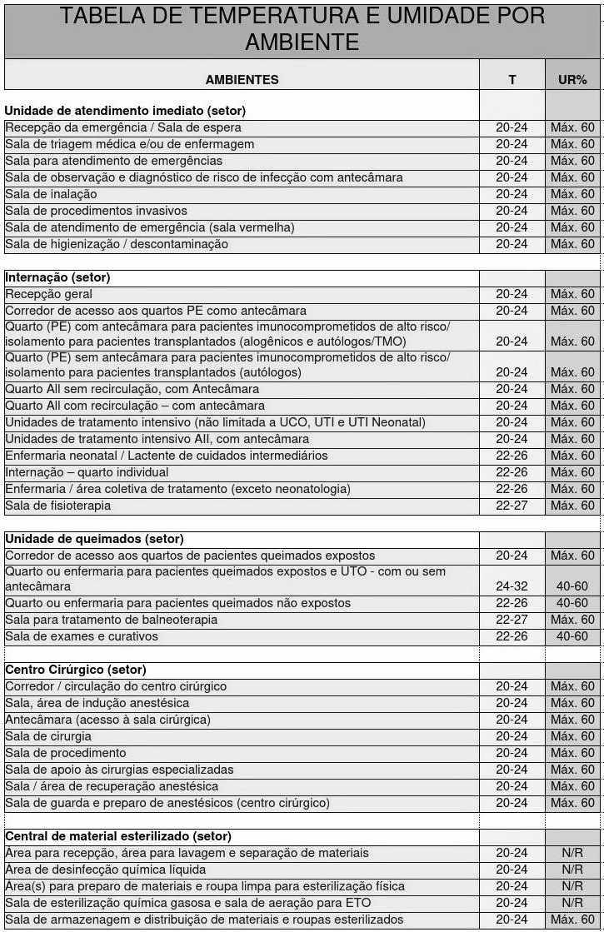

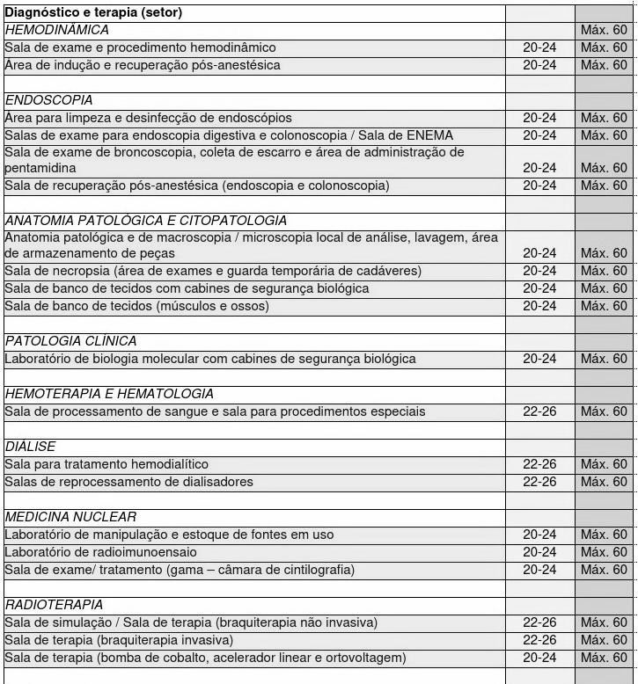

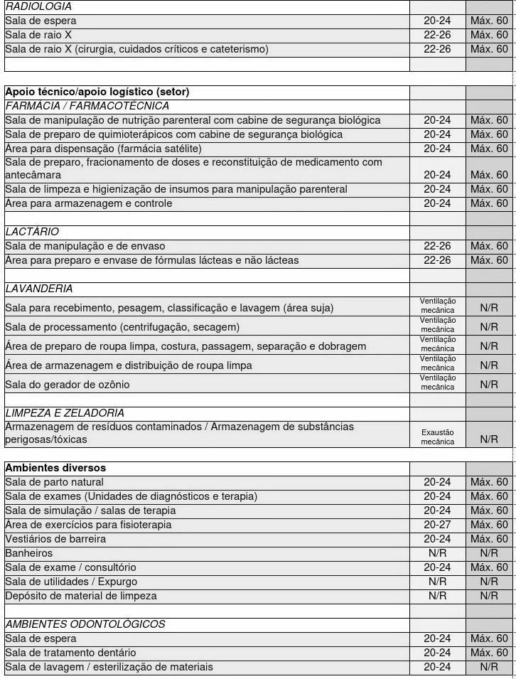

A ABRAVA (Associação Brasileira de Refrigeração, Ar Condicionado, Ventilação e Aquecimento) reforça ainda mais a importância desses sistemas de climatização eficientes para reduzir custos e para garantir a qualidade do ar nos hospitais, orientando que para otimizar o desempenho e reduzir custos operacionais, os hospitais podem adotar sistemas com sensores de temperatura e umidade, para assim minimizar a propagação de agentes patogênicos (organismos que causam doenças infecciosas, como bactérias, vírus, fungos, entre outros). Isso foi relevante em contextos como por exemplo durante a pandemia de COVID-19, onde a qualidade do ar e o controle da umidade foram cruciais para limitar a disseminação das doenças respiratórias.

cada grau a menos no ar representa um aumento de cerca de 3,5% no consumo de energia.

## Impacto Econômico e Riscos

A gestão eficiente da climatização em ambientes hospitalares é essencial para garantir a segurança de pacientes e profissionais de saúde. Temperaturas e níveis de umidade inadequados podem criar condições propícias para a proliferação de fungos e bactérias, aumentando os riscos de infecções hospitalares, como nos invernos. No Brasil, estima-se que a taxa de infecções hospitalares atinja 14% das internações, de acordo com o Ministério da Saúde no Brasil esses dados poderiam ser reduzidos com melhores práticas de controle do ambiente além de outras práticas.

De acordo com o Governo Federal e a FBH (Federação Brasileira de Hospitais), a eletricidade pode representar até 50% dos custos gerais de um hospital, sendo que a maior despesa está relacionada aos sistemas de ar-condicionado, gastando cerca de R$ 250 mil reais mensais apenas com a energia em sistemas de climatização.

Conforme a concessionária de energia Light, o ar-condicionado sem a manutenção correta, aumenta os gastos em cerca de 20% na conta de luz.

A regulação da umidade é igualmente crucial para a conservação de materiais. Locais com excesso de umidade podem provocar danos permanentes em estruturas, mobiliários e documentos. Fungos e mofo, que se desenvolvem em condições úmidas, podem degradar madeira, tecidos e papel com o passar do tempo. Por outro lado, a umidade insuficiente pode levar ao ressecamento e à fragilização de materiais, principalmente em regiões de clima seco. Dessa forma, manter a umidade sob controle é fundamental para assegurar a proteção do patrimônio material e cultural de um espaço.

## Oportunidade

Dado o contexto, foi encontrada a oportunidade de criar um sistema para que os hospitais possam otimizar a eficiência de seus sistemas de climatização.

# 

# Objetivo

O projeto visa em sua totalidade entregar em 3 (Três) meses por meio de um dashboard em um site institucional, as temperaturas, umidades e suas variâncias ao longo do dia em determinadas salas hospitalares através de um sensor capaz de parametrizar esses dados.

# Justificativa

Redução de até 20% nos custos com energia e eliminação das multas relacionadas à temperatura e umidade em redes hospitalares.

# 

# Escopo

## Visão Geral do projeto

O projeto consiste no desenvolvimento de um sensor de temperatura e umidade para monitoramento contínuo das alas de um hospital, operando 24 horas por dia. Os dados coletados serão transmitidos em tempo real para um site e demonstrados através de um dashboard, permitindo acesso remoto e registro histórico. Isso garantirá um controle preciso, contribuindo para a segurança e conforto de pacientes, e profissionais. O sistema facilitará a detecção de variações críticas, auxiliando na manutenção da climatização hospitalar.

## Resultados esperado

Entregar um sistema de monitoramento de temperatura e umidade funcional, que estará disponível 24h por dia através de um dashboard em um site institucional.

## Requisitos

Pesquisa & Inovação

• Projeto criado e configurado no GitHub

• Contexto de Negócio

• Justificativa do Projeto

• Diagrama de Visão de Negócio

• Protótipo do Site Institucional

Algoritmos

• Tela de simulador financeiro (individual)

TI – Tecnologia da Informação

• Ferramenta de Gestão de Projeto Funcionando

• Requisitos populados na ferramenta

• Documentação inicial do Projeto Banco de Dados

• Tabelas criadas no MySQL - Protótipo-Individual

• Execução de Script de Inserção de Registros

• Execução de Script de Consulta de Dados Arquitetura de Computadores

• Ligar Arduino

• Rodar Código Arduino Introdução a Sistemas Operacionais

• Setup de Client de Virtualização

• Linux instalado em VM local

Virtual Box;

Utilizar uma VM (Virtual Machine) via ferramenta Virtual Box

O que é uma VM?

Para que serve uma VM?

Qual a relevância no projeto?

Criar um ambiente virtual adequado para o projeto ser implementado e atingir o funcionamento correto.

O projeto está sendo desenvolvido, então, a demonstração será com os comandos linux.

Dentro do ambiente virtual (VM), execute e explique alguns comandos (2 a 3)

## Limites e exclusões

Não será da alçada do projeto:

* Entregar uma solução ao problema de temperatura e umidade que por ventura possam ser observados;
* Produzir qualquer automação;

Será da alçada do projeto:

* Instalar os sensores nos locais adequados;
* Recolher e armazenar os dados captados pelos sensores;
* Filtrar, organizar e transformar os dados em informação no dashboard;

## Macro Cronograma

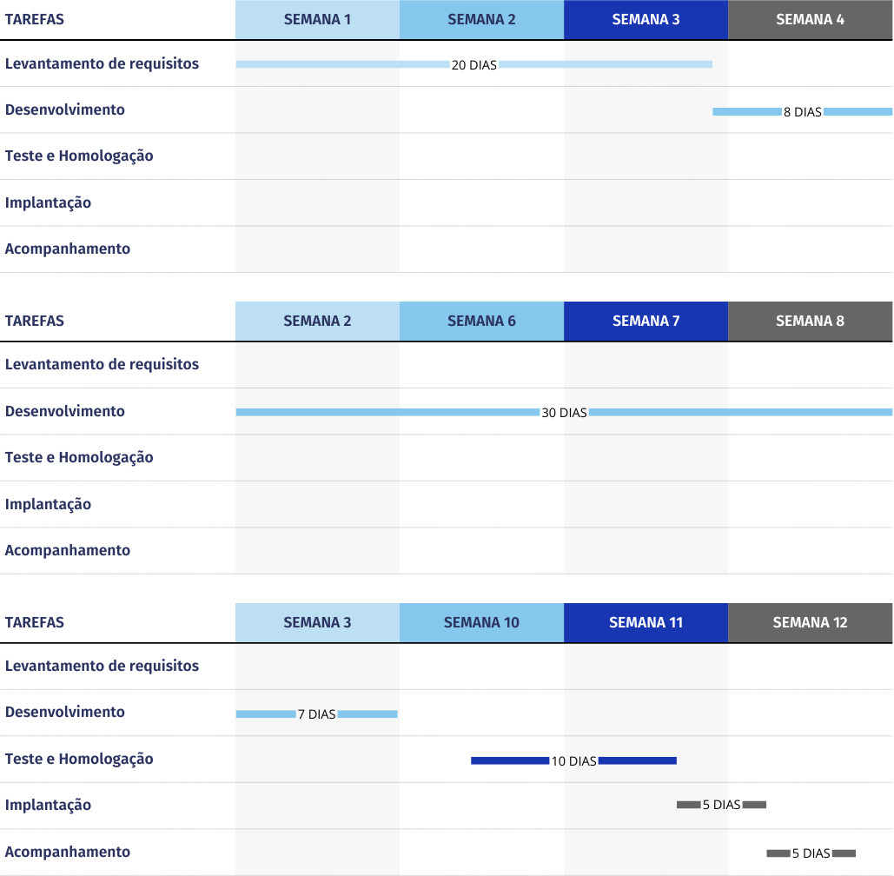

## Recursos necessários

* 6 desenvolvedores;
* 6 notebooks;
* Licença do banco de dados;
* Conexão com internet;
* Arduino Uno R3 - 1 sensor DHT11 e 1 sensor LM35;
* Mini Protoboard;
* Jumpers;
* Pacote Office 365;
* Softwares: Mysql, Figma, Arduino IDE, Visual Studio Code

## Riscos e restrições

* Necessita de uma conexão com internet;
* Um computador ou celular para acessar o site;
* Não molhar ou danificar o sensor Não colocar nada muito perto do sensor;
* Atrasos na entrega de sensores para cada ambiente hospitalar podem impactar o cronograma;
* Os sensores precisam de energia constante

## Partes interessadas (stakeholders)

* Administrativo;
* Manutenção;
* Financeiro;
* Corpo médico;
* Equipe de execução/desenvolvimento;

# Premissas

* O cliente possui acesso à internet para utilização da plataforma.
* O cliente possui um dispositivo para acesso à plataforma
* Ter um local limpo com distância de pelo menos de 1 metro de qualquer objeto para a instalação do sensor
* O hospital deverá reservar a equipe que terá acesso ao site , para ter um treinamento com duração de 1 horas , onde será ensinado as funcionalidades do projeto.

# 

xxxxxxxxxxxxxxxxxxxxxxxxxxxxxxxxxx

A ABNT NBR 7256:2005 é a norma brasileira que estabelece os requisitos para projetos, instalação, operação e manutenção de sistemas de climatização em estabelecimentos assistenciais de saúde. Seu objetivo principal é garantir a qualidade do ar, segurança e conforto de pacientes, profissionais de saúde e visitantes.

Principais Diretrizes da NBR 7256:2005

Temperatura e Umidade

Determina faixas adequadas de temperatura e umidade relativa para diferentes áreas hospitalares.

Salas cirúrgicas e UTIs, por exemplo, requerem temperaturas mais baixas e controle rigoroso da umidade.

Qualidade do Ar e Filtragem

Define padrões para a filtragem do ar, com diferentes níveis de filtragem dependendo do ambiente (exemplo: filtros HEPA para áreas críticas).

Requisitos de renovação do ar para reduzir a contaminação.

Pressurização e Controle de Fluxo de Ar

Ambientes críticos, como salas cirúrgicas e áreas de isolamento, devem ter pressurização adequada para evitar contaminação cruzada.

Define a direção correta do fluxo de ar entre áreas limpas e contaminadas.

Manutenção e Higienização dos Sistemas

Requisitos para limpeza e manutenção dos dutos, equipamentos e componentes dos sistemas de climatização.

Estabelece a necessidade de monitoramento contínuo da qualidade do ar interno.

Normas Relacionadas

Relaciona-se a outras regulamentações, como a RDC 50/2002 da Anvisa, que trata do planejamento físico de estabelecimentos de saúde.

Complementa a Resolução RE nº 9/2003 da Anvisa, que estabelece padrões para qualidade do ar em ambientes climatizados.

Importância da Norma

A NBR 7256:2005 é fundamental para garantir que ambientes hospitalares mantenham condições seguras e confortáveis, reduzindo riscos de infecção hospitalar e garantindo o bem-estar dos pacientes e profissionais.

Embora a versão de 2005 tenha sido amplamente utilizada, a norma foi atualizada em 2021, trazendo novas exigências e adaptações tecnológicas para melhorar ainda mais o controle ambiental em hospitais e clínicas.

Se precisar de informações sobre a versão mais recente (NBR 7256:2021), posso te ajudar!

Roadmap

# Bibliografia

gov.br: <https://www.gov.br/ebserh/pt-br/hospitais-universitarios/regiao-sul/hu-ufsc/comunicacao/noticias/uso-correto-do-ar-condicionado-melhora-o-ambiente-e-reduz-custos-para-o-hospital>

anvisa:

<https://www.terra.com.br/vida-e-estilo/saude/qual-e-a-temperatura-ideal-do-ar-condicionado-no-verao-e-no-inverno,e543b8389e7c40be8a0e646ff67c7fe3nbmuf0rz.html>

<https://ogsambiental.com.br/analise-da-qualidade-de-ar-re-09/>

lei - <https://www.planalto.gov.br/ccivil_03/_ato2015-2018/2018/lei/l13589.htm>

abrava: <https://abrava.com.br/qualidade-do-ar-em-ambientes-hospitalares-exige-controle-eficiente-da-umidade-contra-fungos-e-bacterias-por-armacell-com-participacao-qualindoor-abrava/>

<https://abrava.com.br/controle-e-monitoramento-favorecem-eficiencia-qualidade-dos-ambientes-e-longevidade-das-instalacoes/>